**龙应台《大河就是大河》全文：**

在港大演讲“一首歌，一个时代”之前，我特别对身边台湾和香港朋友们做了“微调查”，问他们：“你的启蒙歌是什么？”“启蒙”，不一定得是儿时听到学到的歌，而是，回首想想什么歌对你自己的成长历程有著特别的意义。

几乎每一个人都得认真地想一想才给得出答案。世代不同，答案不一样。在台湾，老一辈的，也许会说出一首抗日时期的爱国歌曲，譬如《家在山那边》或者1945年之前的一首日本民谣。年轻的有的提到像《橄榄树》这类的校园民歌，有的提及正活跃当下的周杰伦。

香港的朋友，一番沈吟之后，往往想到的是英文歌。好几个朋友选的都是约翰列侬的 Imagine. 那充满人道主义理想色彩的歌，感动了太多青春易感的心，而这首歌，蓝侬自己说，内容“几乎就是个共产主义宣言。”

于是我最后决定，演讲就从几首歌词内容经过多重意义转换的外文歌曲说起。尤其是南斯拉夫电影“桥”的主题曲“啊朋友再见”，从农民的耕作民谣转换成游击队歌曲，到了七十年代，透过电影的力量风靡了整个中国，而今天又为伊朗抗议者所用。

1940年代为了纪念被国民政府镇压而遇难的学生所写的歌，辗转到台湾变成了五十年代白色恐怖牺牲者步向刑场前的告别哀歌。歌曲，因为时空更替，与不同的集体记忆接轨而产生完全不同于初衷的意义，但是每一个意义都是真实的。

可容上千人的港大礼堂当天是满座，大概一半港人，一半陆生，少许台湾人和其他地区的华人。听众合唱了好几首歌，台湾人用国语合唱《绿岛小夜曲》，一首包装在爱情里的政治抗议歌；香港人用粤语合唱《友谊之光》，两曲其实是同一首歌。当坐在第一排的周伟立教授回答说，他的启蒙歌是“我的祖国”时，站在台上的我，脑海如电光石火般闪过好些念头。

**第一个念头就是，这是一首“红歌”，而香港正处在一个内心无比纠结的时代，身为大学副校长的周伟立在一千个师生面前不避讳地说自己的启蒙歌曲是一首“红歌”，需要勇气。**

但我欣赏他的诚实。七十年代的香港，尤其是七十年代的香港大学，所处的氛围曾经被称为“火红的年代”，就如同1971年列侬发表的Imagine所倾诉的，那时的港大学生，在英国帝国统治的阴影中，是多么憧憬那个红色的“祖国”可以带来公平正义和民族自尊。周伟立所说的“师兄们”，就是那“火红的年代”里拥抱著纯真信仰的一整代年轻人。他的“启蒙”来自那个年代对理想最热切、最激情的追求，由一首歌来代表，在他脱口而出的那一个刹那，我就懂了。

可是这首歌我没听过－－我想听，而且这一半陆人一半港人的场内，各自都有自己坚持的信念和立场，听一首对方深爱但是自己不识的歌，不是最好的倾听吗？演讲的最终目的，其实不在于讲，而在于倾听。

我的念头全部都在一瞬间闪现：不管在本地政治正确不正确，让我们听听这首歌吧。于是我当场邀请大家一起合唱。

听众开始唱时还有点害羞，零零落落的，但是旋律的优美有一种感染力，一会儿就唱开了。歌声流荡，化解心中原有块垒，坐在一旁不相识的人在唱歌时相视而笑，是多么美好的事，我于是让大家合唱的时间拉长一点，虽然演讲时间已经所剩无几。让我惊讶的是，原以为大陆人之间会有代沟－－也许年轻人不太会唱，但是发现年轻人一样纯熟地唱；原以为港人可能不太会，发现港人能唱的也很多。

一首歌，在不同的时空里，撞见不同的记忆，就产生不同的情愫和意义。在港大大堂里一千人坐在一起唱歌的那几分钟，在当下的情境里，唱的就是大河波浪，咏的就是稻花白帆，歌所带出来的个人记忆当然不同，可能是往日初恋，可能是家国情怀，可能是某种不堪回首，可能什么都没有，就是那简单美丽的旋律; 那是非常纯净的几分钟。

歌的意义会转换，歌的温柔力道强于刀剑，正好是我整个演讲的核心。

**当一个半小时的演讲被切出一个碎片，然后那纯净自然、敞开倾听的片刻突然变成一个刀光剑影的东西，我只能说，这样充满猜疑地活著，不累吗？**

**有时候，真的，大河就是大河，稻浪就是稻浪罢了。**

但是在广大网友们的心里，大河不仅是大河，稻花也不只是稻花。大河是祖国的大河，稻花是飘香祖国大河两岸的稻花。

为什么龙应台口中的绿岛可以不仅是绿岛，大河就只能是大河？

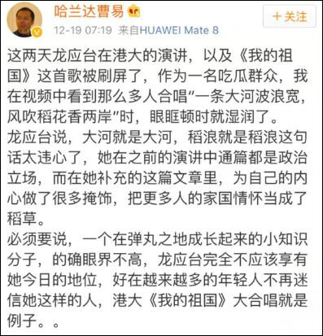

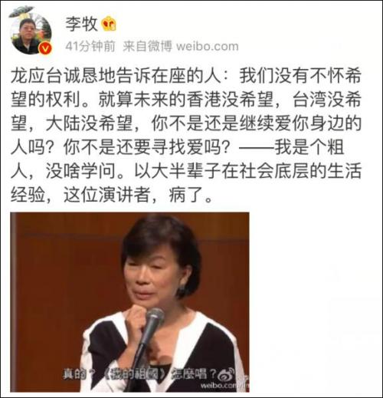

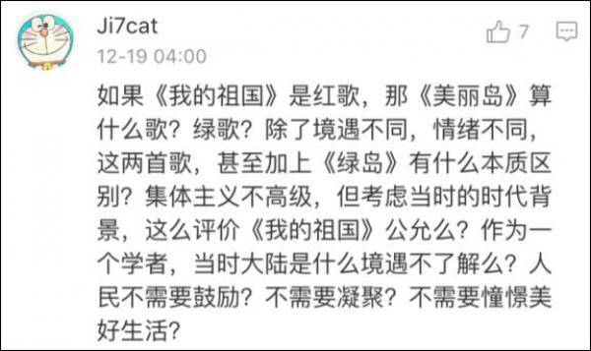

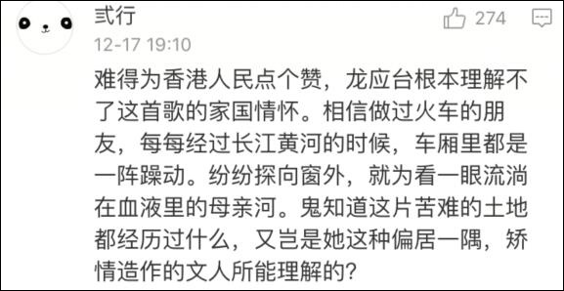

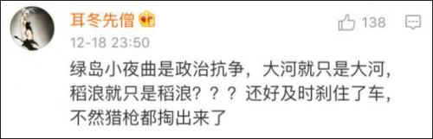

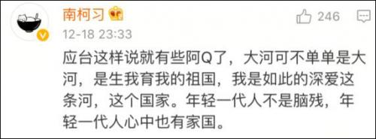

龙应台在回应中称《绿岛小夜曲》是一首包装在爱情里的政治抗议歌，但是却对时代赋予《我的祖国》的意义视而不见。

《我的祖国》是由乔羽作词，刘炽作曲，郭兰英演唱的一首爱国主义歌曲，是电影《上甘岭》的主题歌。

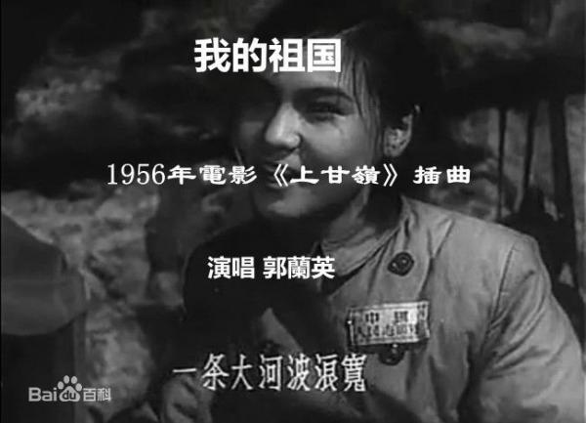

作者乔羽回忆创作的经历时表示写这首歌曲时是1956年，朝鲜战争已经过去两年多了。“我用很抒情的调子写这首歌曲，是为了表现在面对强敌、很严酷的战争面前，我们战士的镇定、乐观、从容，有广阔的胸襟。我想告诉人们：他们是在这样的一种精神状态下战斗的，他们能赢得这场战争不是仅凭血气之勇。”

